F1/PD/KT/05

Katedra i Oddział Kliniczny Kardiochirurgii i Transplantologii SUM

Śląskie Centrum Chorób Serca, 41-800 Zabrze ul. M. Skłodowskiej - Curie 9, [www.sccs.pl](http://www.sccs.pl/)

**Biuro Koordynacji Transplantacji - tel./fax (032) 47 93 722, tel. (032) 47 93 694**

# ANKIETA POTENCJALNEGO BIORCY PŁUC (nr rejestru _________________ )

**Data zgłoszenia:** ......... /........... /................ *(wypełnia Biuro Koordynacji)*

|  |  |  |
| --- | --- | --- |
|  | **Rh (słownie)** |  |

**Grupa krwi**  *Dołączyć odpis grupy krwi*

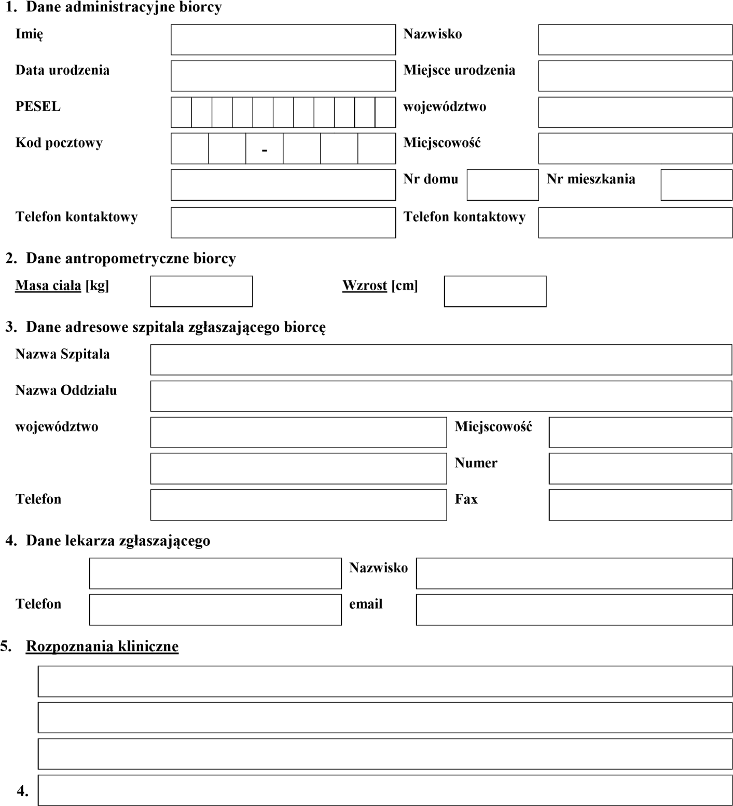

**Ulica**

**Ulica**

**Imię**

**1.**

**2.**

**3.**

*1*

1. **Wymiary klatki piersiowej**

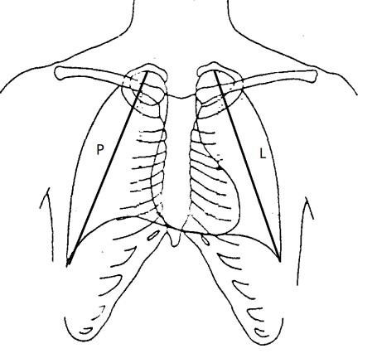

Wymiar (cm) P…………… L……………

1. **Czynniki ryzyka:**

a) przebyte operacje (szczególnie w obrębie klatki piersiowej):

|  |  |  |  |  |  |  |  |  |  |  |  |  |
| --- | --- | --- | --- | --- | --- | --- | --- | --- | --- | --- | --- | --- |
| **1.** |  | Data |  |  | / |  |  | / |  |  |  |  |
| **2.** |  | Data |  |  | / |  |  | / |  |  |  |  |
| **3.** |  | Data |  |  | / |  |  | / |  |  |  |  |

|  |  |  |  |
| --- | --- | --- | --- |
| b) niewydolność oddechowa |  | NIE | TAK |
| c) niewydolność nerek (GFR ………..) |  | NIE | TAK |
| d) niewydolność wątroby (Bilirubina ……….., INR ………..) |  | NIE | TAK |
| 1. cukrzyca (HbA1c ………..) Insulina 2. palenie tytoniu (od kiedy stop) 3. czy pacjent stosuje się do zaleceń lekarskich 4. czy pacjent systematycznie przyjmuje leki 5. czy pacjent wymaga stosowania tlenoterapii w chwili zgłoszenia |  | NIE  NIE    NIE    NIE    NIE | TAK  TAK  TAK  TAK  TAK  TAK  TAK |
| jeśli wybrano TAK to z jakim przepływem tlenu …………l/min; czas ……… h/dobę   1. czy pacjent miał lub ma aktywne krwioplucia NIE      1. zakrzepica obwodowa NIE | | |

1. **Wywiad:**
2. układ trawienny: ..................................................................................................................................................... ......................................................................................................................................................................................
3. układ moczowo-płciowy: .......................................................................................................................................

....................................................................................................................................................................................

1. układ nerwowy: ......................................................................................................................................................

....................................................................................................................................................................................

1. układ kostno-stawowy: ........................................................................................................................................... ......................................................................................................................................................................................

1. **Obecnie stosowanie leki**

**Lek Dawka**

|  |  |  |
| --- | --- | --- |
| 1.  2. |  |  |
|  |  |
| 3.  4. |  |  |
|  |  |
| 5.  6. |  |  |
|  |  |
| 7.  8. |  |  |
|  |  |
| 9. |  |  |
| 10. |  |  |

**Leczenie przeciwzakrzepowe**

|  |  |  |
| --- | --- | --- |
| 1. | Warfin/Syncumar |  |
| 2.  3. | ASA i inne p/płytkowe |  |
| NOAC |  |

1. **Pomiary hemodynamiczne (dotyczy tylko pacjentów z IPAH/PAH)**

|  |  |  |
| --- | --- | --- |
| **Data badania** .................................. | **Wyjściowo** | **po NPS/NTG/NO/milrinon (*)** max. dawka leku .............................. |
| **PVR** (j. Wooda) |  |  |
| **PAm** (mmHg) – min/max/śr |  |  |
| **PCWP** (mmHg) – min/max/śr |  |  |
| **TPG [PAm-PCWP]** (mmHg) |  |  |
| **CO** (l/min) |  |  |
| **CI** (l/min/m2) |  |  |
| **BP pomiar krwawy** (mmHg) |  |  |
| **CVP** (mmHg) |  |  |
| **HR** |  |  |

**Inne informacje z badania inwazyjnego**

......................................................................................................................................................................................

|  |  |
| --- | --- |
| **11. Koronarografia** (mężczyźni > 40 r.ż.; kobiety w wieku pomenopauzalnym) NIE  w przypadku odpowiedzi TAK proszę podać datę badania ........ /......... /........... i załączyć wynik. | TAK |
| **12. USG naczyń kończyn dolnych (u pacjentów >40 r.ż.)** NIE  Jeśli wybrano TAK proszę załączyć opis badania do ankiety. | TAK |
| **13. USG tętnic szyjnych (u pacjentów >40 r.ż.)** NIE  Jeśli wybrano TAK proszę załączyć opis badania do ankiety. | TAK |

**14.** **Badanie UKG** data badania: ........ /......... /................. (proszę załączyć wynik). **a) Lewa komora**

|  |
| --- |
|  |

Wymiar końcoworozkurczowy (LVEDD) [cm]

|  |
| --- |
|  |

Wymiar końcowoskurczowy (LVESD) [cm]

|  |
| --- |
|  |

Frakcja wyrzutowa EF [%]

## b) Prawa komora

|  |
| --- |
|  |

Wymiar końcoworozkurczowy (RVEDD) [cm]

|  |
| --- |
|  |

Wymiar końcowoskurczowy (RVESD) [cm]

|  |
| --- |
|  |

Szerokość tętnicy płucnej [cm]

|  |
| --- |
|  |

RVSP [mmHg]

|  |
| --- |
|  |

TAPSE [cm]

## d) Ocena zastawek serca

|  |
| --- |
|  |

Mitralna

|  |
| --- |
|  |

Trójdzielna

|  |
| --- |
|  |

Aortalna

|  |
| --- |
|  |

Płucna

**f) Obecność dyskinezy** NIE TAK

Jeśli wybrano TAK proszę podać w jakim obszarze

|  |  |  |  |  |  |  |  |  |
| --- | --- | --- | --- | --- | --- | --- | --- | --- |
|  | |  | | | | | | |
| **15. Badania serologiczne:** | |  |  |  |  |  |
| HBs Ag | |  |  | nieobecny |  | obecny |
| anty-HCV | |  |  | nieobecne |  | obecne |
| anty-HIV | |  |  | nieobecne |  | obecne |
| VDRL | |  |  | nieobecny |  | obecny |

## *Badania wykonywane w SCCS po zakwalifikowaniu biorcy do transplantacji płuc*

anty-CMV nieobecne obecne: w klasie IgG IgM anty-toxoplazma nieobecne obecne: w klasie IgG IgM anty-EBV nieobecne obecne: w klasie IgG IgM

1. **Badania laboratoryjne**

|  |  |  |
| --- | --- | --- |
|  | Kreatynina |  |

Leukocyty

|  |  |  |
| --- | --- | --- |
|  | GFR |  |

Erytrocyty

|  |  |  |
| --- | --- | --- |
|  | Białko całkowite |  |

Hemoglobina

|  |  |  |
| --- | --- | --- |
|  | Albuminy |  |

Hematokryt

|  |  |  |
| --- | --- | --- |
|  | Bilirubina całkowita |  |

Płytki

|  |  |  |
| --- | --- | --- |
|  | AST |  |

APTT

|  |  |  |
| --- | --- | --- |
|  | ALT |  |

INR

|  |  |  |
| --- | --- | --- |
|  | Na+ |  |

NTpro-BNP

|  |  |  |
| --- | --- | --- |
|  | K+ |  |

Mocznik

1. **Test 6-minutowego chodu:** NIE TAK

Przebyty dystans (m):…………… Saturacja przed: …………… Saturacja po: ……………

1. **Badania czynnościowe płuc** (wyniki proszę dołączyć w załączeniu)

|  |  |  |  |  |  |  |  |  |  |  |  |  |
| --- | --- | --- | --- | --- | --- | --- | --- | --- | --- | --- | --- | --- |
| **1.** | Spirometria FEV1: FVC: | Data |  |  | / |  |  | / |  |  |  |  |
| **2.** | Gazometria tętnicza pO2: pCO2: pH | Data |  |  | / |  |  | / |  |  |  |  |
| **3.** | Bodypletyzmografia | Data |  |  | / |  |  | / |  |  |  |  |

1. **Badania mikrobiologiczne** (wyniki proszę dołączyć w załączeniu)

|  |  |  |  |  |  |  |  |  |  |  |  |  |
| --- | --- | --- | --- | --- | --- | --- | --- | --- | --- | --- | --- | --- |
| **1.** | Wymaz z nosa, gardła i okolicy odbytu w kierunku MRSA | Data |  |  | / |  |  | / |  |  |  |  |
| **2.** | Posiew plwociny (gdy pacjent odkrztusza) | Data |  |  | / |  |  | / |  |  |  |  |
| **3.** | Bakteriologia ogólna + BK | Data |  |  | / |  |  | / |  |  |  |  |
| **4.** | Mykologia | Data |  |  | / |  |  | / |  |  |  |  |

1. **Badania obrazowe** (wyniki proszę dołączyć w załączeniu)

|  |  |  |  |  |  |  |  |  |  |  |  |  |
| --- | --- | --- | --- | --- | --- | --- | --- | --- | --- | --- | --- | --- |
| **1.** | RTG klatki piersiowej PA | Data |  |  | / |  |  | / |  |  |  |  |
| **2.** | HRCT | Data |  |  | / |  |  | / |  |  |  |  |
| **3.** | Angiografia naczyń wieńcowych (chory z grupy ryzyka) | Data |  |  | / |  |  | / |  |  |  |  |
| **4.** | USG jamy brzusznej | Data |  |  | / |  |  | / |  |  |  |  |
| **5.** | EKG spoczynkowe | Data |  |  | / |  |  | / |  |  |  |  |

1. **PRA** NIE TAK

Jeśli wybrano TAK proszę podać wartość .................. % **([1])** data badania: ........ /......... /.................

1. **CROSS-MATCH** NIE TAK

Jeśli wybrano TAK proszę o zabankowanie krwi **(1)** data wysłania materiału........ /......... /.........

1. **Choroba nowotworowa w wywiadzie** NIE TAK

Jeśli wybrano TAK proszę załączyć opis badania histopatologicznego do ankiety oraz wykonać poniższe badania.

U pacjentów powyżej 55 r.ż. oznaczenie poziomów markerów nowotworowych jest wymagane.

|  |  |  |  |
| --- | --- | --- | --- |
|  | MARKERY | | |
| CEA |  | CA 125 |  |
| AFP |  | βHCG |  |
| CA 19.9 |  | PSA |  |

**Dane lekarza zgłaszającego:**

..................................................................... **Podpis i pieczęć** ....................................data ........ /......... /..........

(imię i nazwisko)

## ZAŁĄCZNIKI DO ANKIETY

1. **Informacja o stanie pacjenta, w tym o przebytych operacjach i innych istotnych zdarzeniach medycznych.**

Proszę załączyć opis stanu pacjenta do ankiety.

1. **Informacja o wykonanych szczepieniach i immunizacjach**

Proszę załączyć kserokopię karty szczepień lub innego dokumentu potwierdzającego wykonanie szczepienia lub immunizacji.

* 1. szczepienie przeciwko WZW typu B NIE TAK
  2. szczepienie przeciwko COVID-19 NIE  TAK
  3. inne…………………………………………………………………………………………………………

|  |  |  |  |
| --- | --- | --- | --- |
| **26. Konsultacja psychologiczna**  Proszę załączyć opis stanu pacjenta do ankiety. |  | NIE | TAK |
| **27. Konsultacja psychiatryczna**  Jeśli wybrano TAK proszę załączyć opis stanu pacjenta do ankiety. |  | NIE | TAK |
| **28. Konsultacja stomatologiczna**  Jeśli wybrano TAK proszę załączyć wynik konsultacji do ankiety. |  | NIE | TAK |
| **29. Konsultacja gastroenterologiczna**  Jeśli wybrano TAK proszę załączyć wynik konsultacji do ankiety. |  | NIE | TAK |
| **30. Konsultacja urologiczna/ginekologiczna**  Jeśli wybrano TAK proszę załączyć wynik konsultacji do ankiety. |  | NIE | TAK |
| **31. Badania obrazowe w formie elektronicznej (USG/UKG/MR/TK)** Jeśli wybrano TAK proszę załączyć nośnik elektroniczny do ankiety. |  | NIE | TAK |
| **32. Densytometria kości**  Jeśli wybrano TAK proszę załączyć wynik do ankiety. |  | NIE | TAK |
| **33. Inne** ……………………………………………………………………….  Jeśli wybrano TAK proszę załączyć wynik do ankiety. |  | NIE | TAK |

**34. Diagnoza społeczna w miejscu zamieszkania** NIE TAK

Jeśli wybrano TAK proszę załączyć opis sytuacji socjalnej pacjenta do ankiety oraz uzyskać podpis zgody pacjenta.

**Wymagana pisemna zgoda na przeprowadzenie diagnozy**

**Zgoda pacjenta/ opiekunów**

1. a. Wyrażam zgodę na sporządzenie przez właściwy ośrodek pomocy społecznej w miejscu zamieszkania opinii na
2. temat mojego funkcjonowania w tym ustalenia sytuacji materialno-bytowej oraz możliwości wsparcia ze strony
3. rodziny

|  |  |  |  |  |  |  |  |  |  |  |
| --- | --- | --- | --- | --- | --- | --- | --- | --- | --- | --- |
|  |  |  |  |  |  |  |  |  |  |  |

### PESEL

**Czytelny podpis** ............................................................... data ........ /......... /.................

## ZGODY

1. **Lekarz zgłaszający biorcę**

**Czytelny podpis i pieczęć** ....................................................................data ........ /......... /..........

1. **Zgoda pacjenta ([2])** 
   1. Wyrażam zgodę na kwalifikację do transplantacji płuc.
   2. Wyrażam zgodę na umieszczenie na Krajowej Liście Oczekujących na przeszczepienie zgodnie z art. 17 pkt. 1 Ustawy z dnia 1 lipca 2005 r. o pobieraniu, przechowywaniu i przeszczepianiu komórek, tkanek i narządów (Dz.U. z 2005r. Nr 169, poz. 1411 z poź. zm).
   3. Wyrażam zgodę na przetwarzanie moich danych osobowych i medycznych w celu kwalifikacji do transplantacji płuc i wpisania na Krajową Listę Oczekujących na przeszczepienie zgodnie z Ustawą z dnia 10 maja 2018r. o ochronie danych osobowych (Dz.U. z 2018r., poz. 1000).
   4. Wyrażam zgodę na wykonanie zabiegu transplantacji.

|  |  |  |  |  |  |  |  |  |  |  |
| --- | --- | --- | --- | --- | --- | --- | --- | --- | --- | --- |
|  |  |  |  |  |  |  |  |  |  |  |

### PESEL

**Czytelny podpis** ...............................................................data ........ /......... /.................

**36. Zgoda rodziców/opiekunów prawnych**

1. Wyrażamy zgodę na kwalifikację do transplantacji płuc naszego

dziecka/podopiecznego*……………………………………………………………………………

1. Wyrażamy zgodę na umieszczenie na Krajowej Liście Oczekujących na przeszczepienie zgodnie z art. 17 pkt. 1 Ustawy z dnia 1 lipca 2005 r. o pobieraniu, przechowywaniu i przeszczepianiu komórek, tkanek i narządów (Dz.U. z 2005r. Nr 169, poz. 1411 z poź. zm).
2. Wyrażamy zgodę na przetwarzanie danych osobowych i medycznych naszego dziecka/podopiecznego*

………………………………………………………………….……….. w celu kwalifikacji do

transplantacji płuc i wpisania na Krajową Listę Oczekujących na przeszczepienie zgodnie z Ustawą z dnia

10 maja 2018 r. o ochronie danych osobowych (Dz.U. z 2018r., poz. 1000).

1. Wyrażam zgodę na wykonanie zabiegu transplantacji naszego dziecka/ podopiecznego.

|  |  |  |  |  |  |  |  |  |  |  |
| --- | --- | --- | --- | --- | --- | --- | --- | --- | --- | --- |
|  |  |  |  |  |  |  |  |  |  |  |

**PESEL**

**Czytelny podpis** ............................................................... data ........ /......... /.................

**Czytelny podpis** ............................................................... data ........ /......... /.................

**KLAUZULA INFORMACYJNA - RODO**

W związku z przetwarzaniem danych osobowych w procesie udzielania świadczeń zdrowotnych działając na podstawie przepisu art.13 ust 1 i 2 Rozporządzenia Parlamentu Europejskiego i Rady (UE) 2016/679 z dnia 27 kwietnia 2016 roku w sprawie ochrony osób fizycznych w związku z przetwarzaniem danych osobowych i w sprawie swobodnego przepływu takich danych oraz uchylenia dyrektywy 95/46/WE (ogólne rozporządzenie o ochronie danych) informuję, iż:

1. Administratorem danych osobowych jest Śląskie Centrum Chorób Serca z siedzibą przy ul. Marii Curie Skłodowskiej 9 w Zabrzu (41-800), tel. 32/37-33-800, email: sekretariat.ekonomiczny@sccs.pl

1. Kontakt do Inspektora Ochrony Danych w Śląskim Centrum Chorób Serca w Zabrzu: tel. 32/ 33-37-859, email iod@sccs.pl

1. Dane osobowe przetwarzane będą w celu profilaktyki zdrowotnej, diagnozy medycznej, zapewnienia

opieki zdrowotnej, leczenia, zarządzania usługami opieki zdrowotnej.

1. Odbiorcą danych osobowych będą podmioty uprawnione na podstawie przepisów prawa do uzyskiwania dokumentacji medycznej lub danych medycznych.

1. Dane osobowe nie będą przekazywane do państwa spoza Europejskiego Obszaru Gospodarczego/ organizacji międzynarodowej.

1. Dane osobowe będą przechowywane przez okres zgodny z obowiązującymi przepisami prawa w zakresie przechowywania i archiwizowania dokumentacji medycznej.

1. Posiada Pani/Pan prawo dostępu do treści swoich danych oraz prawo: do ich sprostowania, do przenoszenia danych oraz do wniesienia sprzeciwu.

1. Ma Pani/Pan prawo wniesienia skargi do UODO gdy uzna Pani/Pan, iż przetwarzanie danych osobowych

dotyczących Pani/Pana narusza przepisy w/w ogólnego rozporządzenia o ochronie danych osobowych.

1. Podanie danych osobowych jest wymogiem ustawowym i wynika z przepisów art. 24 ustawy z dnia 6 listopada 2008 r. O prawach pacjenta i Rzeczniku Praw Pacjenta.

1. Pani/Pana dane nie będą przetwarzane w sposób zautomatyzowany w tym również w formie profilowania.

|  |  |  |  |  |  |  |  |  |  |  |
| --- | --- | --- | --- | --- | --- | --- | --- | --- | --- | --- |
|  |  |  |  |  |  |  |  |  |  |  |

### PESEL

**Czytelny podpis pacjenta** ...............................................................data ........ /......... /.................

**WYNIK POSTĘPOWANIA KWALIFIKACYJNEGO**

**37. Sprawdzono pod względem formalnym i medycznym przez koordynatora transplantacji.**

**Podpis** ..........................................data ........ /......... /..........

**Kwalifikacja do zabiegu:**  **aktywny**  **planowy**  **pilny**

**grupa obserwacyjna**  **dyskwalifikacja**



**Uwagi dotyczące kwalifikacji:**

........................................................................................................................................................................................

......................................................................................................................................................................................... .........................................................................................................................................................................................

.........................................................................................................................................................................................

**Kwalifikacja do:**

**TRANSPLANTACJA PŁUC** 

**TRANSPLANTACJA POJEDYNCZEGO PŁUCA**  **LEWE**  **PRAWE** 

**TRANSPLANTACJA SERCA I PŁUC** 

 **TRANSPLANTACJA PŁUC + …………………………** 

(Proszę podać narząd)

W przypadku kwalifikacji do wielonarządowego przeszczepienia płuc i wątroby lub płuc i nerki prosimy o wypełnienie odpowiedniego załącznika.

1. **Skład zespołu kwalifikującego:**

............................................................. **Podpis i pieczęć**..........................................data ........ /......... /..........

(Kierownik Programu, Transplantolog)

............................................................. **Podpis i pieczęć**..........................................data ........ /......... /.......... (imię i nazwisko)

............................................................. **Podpis i pieczęć**..........................................data ........ /......... /.......... (imię i nazwisko)

............................................................. **Podpis i pieczęć**..........................................data ........ /......... /.......... (imię i nazwisko)

............................................................. **Podpis i pieczęć**..........................................data ........ /......... /.......... (imię i nazwisko)

1. **Informacja o kwalifikacji wysłana do Krajowej Listy Oczekujących Poltransplant:**

**Podpis** ...................................data ........ /......... /..........

**INSTRUKCJA WYPEŁNIANIA ANKIETY**

Przed wypełnieniem Ankiety potencjalnego biorcy płuc proszę uważnie przeczytać instrukcję oraz wydrukować dwustronnie.

1. Proszę nie wypełniać pola - Data zgłoszenia.
2. Dołączyć odpis grupy krwi.
3. Podkreślone dane są konieczne: wzrost, waga, grupa krwi, rozpoznanie.
4. Przed wypełnieniem i przesłaniem ankiety konieczne jest dokonanie konsultacji wykluczających obecność czynnego procesu zapalnego lub nowotworowego u potencjalnego biorcy płuc (stomatolog, urolog/ginekolog, gastroenterolog itp.).
5. U pacjenta powyżej 40 r.ż. wymaga się wykonania przepływów w tętnicach szyjnych i biodrowych.
6. W przypadku braku szczepienia przeciwko WZW typu B oraz COVID-19 zalecane jest wykonanie takiego szczepienia.
7. Do każdej ankiety prosimy załączyć skierowanie do Poradni Transplantacji Płuc w SCCS celem kwalifikacji do transplantacji płuc: kod resortowy: 1650
8. Przyjmowana/y do Śląskiego Centrum Chorób Serca pacjentka/pacjent powinien posiadać skierowanie do szpitala.

**Ankiety prosimy przesyłać na adres:**

## Biuro Koordynacji Transplantacji

**Śląskie Centrum Chorób Serca 41-800 Zabrze, ul. M. Skłodowskiej - Curie 9**

**Tel. 32/47-93-694, tel./fax. 32/47-93-722 w godzinach od 08.00-15.00**

**lub**

**elektronicznie na adres e-mail:**

**b.krol@sccs.pl, n.gliniecka@sccs.pl**

**Zespół kwalifikujący Oddziału Transplantacji Płuc z Pododdziałem Mukowiscydozy, Pododdziałem**

**Chirurgii Klatki Piersiowej i Pododdziałem Chorób Płuc:**

**Dr n. med. Maciej Urlik –** kardiochirurg, transplantolog**,** Koordynator Programu Transplantacji Płuc

**Dr n. med. Tomasz Stącel** – kardiochirurg, transplantolog.

**Koordynatorzy:**

Mgr Bogumiła Król - Koordynator Transplantacji, Kierownik Biura Koordynacji Transplantacji

Krzysztof Tkocz - Koordynator Transplantacji

1. Badanie może zostać wykonane w Śląskim Centrum Chorób Serca w Zabrzu.
2. Także pisemna zgoda pacjenta, który ukończył 13 rok życia.

   * niepotrzebne skreślić

  